УО «Белорусский государственный университет информатики и радиоэлектроники»
Кафедра ПОИТ

Отчет по лабораторной работе № 2
по предмету «Стандартизация программного обеспечения»
Вариант 14

Выполнили:
Рублевская К. Д.
Романовская Д. А.
гр. 451004
Проверила:
Болтак С. В.

Минск 2026
Задание
Рассчитать метрики граничных значений для языка программирования Scala.
Код анализируемой программы
var i = 0
var result = 0
val x = i % 4
x match {
case 0 =>
if (i > 0) {
if (i < 4) {
result = result + 1
}
}
case 1 =>
result = result + 2
case 2 =>
if (i > 1) {
result = result + 2
}
case 3 =>
result = result + 3
}
case _ =>
result = result + 4
}
println(result)

Схема алгоритма

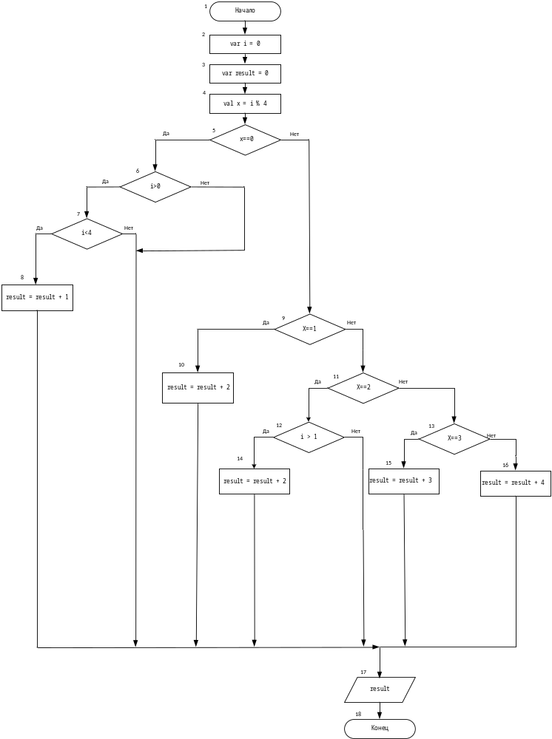

Результаты подсчета метрики граничных значений

Свойства подграфов программы | Номера вершины выбора
Свойства подграфов программы | 5 | 6 | 7 | 9 | 11 | 12 | 13
Номера вершин перехода | 6, 9 | 7, 17 | 8, 17 | 10, 11 | 12, 13 | 14, 17 | 15, 16
Скорректированная сложность вершины выбора | 12 | 11 | 10 | 8 | 6 | 2 | 3
Номера вершин подграфа | 6,7,8,9,10,  11,12,13,  14,15,16 | 7,8,9,10,  11,12,13,  14,15,16 | 8,9,10,11,  12,13,14,15,16 | 10,11,12,  13,14,15,16 | 12,13,  14,15,  16 | 14 | 15, 16
Номер нижней границы подграфа | 17 | 17 | 17 | 17 | 17 | 17 | 17

Номера вершины графа программы | 1 | 2 | 3 | 4 | 5 | 6 | 7 | 8 | 9 | 10 | 11 | 12 | 13 | 14 | 15 | 16 | 17 | 18
Скоррелированная сложность вершины графа | 1 | 1 | 1 | 1 | 12 | 11 | 10 | 1 | 8 | 1 | 6 | 2 | 3 | 1 | 1 | 1 | 1 | 0

Sa=62
So = 1-(18-1)/62=0.725

